**Руководство пользователя**

**Оглавление**

**Руководство пользователя** 1

1. Введение 2

1.1 Область применения 2

1.2 Краткое описание возможностей 2

1.3 Уровень подготовки пользователей 2

1.4. Перечень эксплуатационной документации, с которой необходимо ознакомиться пользователю 2

2. Назначение и условия применения приложения 3

3. Подготовка к работе 3

3.1 Состав и содержание дистрибутивного носителя данных 3

3.2 Порядок загрузки данных и программ 3

4. Отдел кадров 4

4.1 Окно “Отдел кадров” 4

4.2 Окно “Добавить Сотрудника” 5

# Введение

1.1 Область применения

Работа с персоналом, для упрощения поиска и хранения данных сотрудников. Имеет следующий функционал:

* Добавляет в БД новых сотрудников
* Просмотр краткой информации всех сотрудников
* Просмотр информации конкретного сотрудника
* Редактировании информации о сотруднике
* Экспорт
* Удаление сотрудника из таблицы

1.2 Краткое описание возможностей

Функциональные возможности:

* Добавить – добавляет нового сотрудника в таблицу
* Удаление – удаляет выбранного сотрудника из таблицы
* Редактирование - просматривание и редактирование данных о пользователе
* Экспорт – создаёт файл выбранного формата в папке Reports

1.3 Уровень подготовки пользователей

Пользователь должен иметь базовый опыт работы с компьютером

1.4. Перечень эксплуатационной документации, с которой необходимо ознакомиться пользователю

Спецификация приложения

# Назначение и условия применения приложения

Приложение предназначена для упрощения работы с хранением сотрудников, упрощения работы бухгалтерии.

# Подготовка к работе

3.1 Состав и содержание дистрибутивного носителя данных

1. Установленный dotnet core
2. Установленный EPplus
3. OpenXmlOffice

3.2 Порядок загрузки данных и программ

1. Простой вариант
2. Перейти в репозиторий https://github.com/akarumai/MDK_UP1.git
3. Скачать в ZIP формате
4. Разархивируйте в удобное место
5. Скомпилировать проект (Visual Studio) и запустить exe
6. Вариант про
7. Откройте cmd
8. Пропишите git clone https://github.com/ttodoshi/passenger-transportation.git в удобном месте
9. Скомпилировать проект (Visual Studio) и запустить exe

# Отдел кадров

4.1 Окно “Отдел кадров”

Предназначено для просмотра списка информации о сотрудниках в виде таблицы.

Таблица содержит в себе столбцы “Идентификатор”, “Имя”, “Фамилия”, “Отчество”, “Телефон”, “Дата рождения” и “Отдел”.

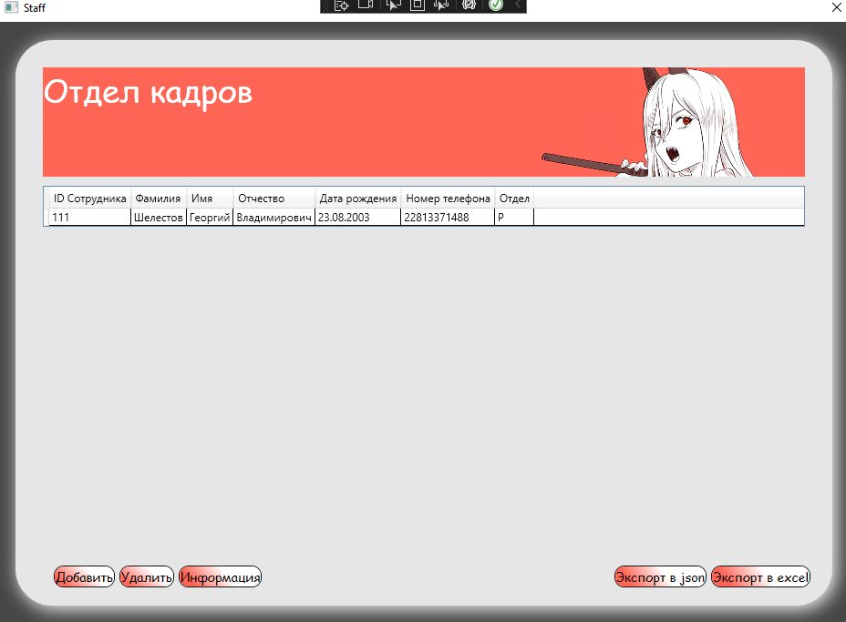

Рисунок 1. Отдел кадров

Данное окно включает в себя кнопки «Добавить», «Экспорт в excel», «Экспорт в Json», «Информация», «Удалить».

4.1.2. Кнопка “Добавить”

Открывает окно добавления нового сотрудника.

4.1.2. Кнопка “Удалить”

Удаляет выбранного сотрудника из таблицы.

4.1.3. Кнопка “Информация”

Позволяет просматривать и редактировать данные выбранного сотрудника из таблицы.

4.1.4. Кнопка “Экспорт в excel”

Совершает экспорт таблицы в Excel файл.

4.1.5. Кнопка “Экспорт в Json”

Совершает экспорт в Json файл.

4.2 Окно “Добавить Сотрудника”

Окно содержит в себе поля: ID сотрудника, Фамилия, Имя, Отчество, Дата рождения, Номер телефона, Отдел.

Ниже расположены кнопки “Ок” и “Отмена”.

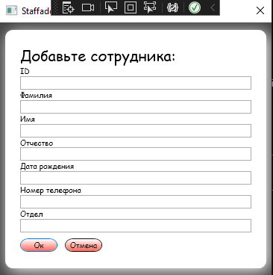

Рисунок 2. «Добавить сотрудника»

4.2.1. Кнопка «Ок»

Кнопка сохраняет все введённые поля в базу данных и закрывает окно добавления сотрудника и откроется окно Отдел кадров.

4.2.1. Кнопка «Отмена»

Закрывает окно “Добавить сотрудника”.